THỰC ĐƠN NGÀY 13 THÁNG 9 NĂM 2022

ĂN SÁNG | ĂN TRƯA | TRÁNG  MIỆNG | ĂN XẾ
-Sữa Netsure  -Sữa dollac  -Mì quảng  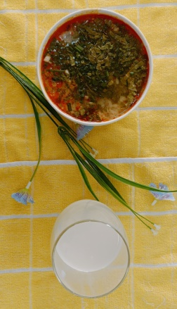 | -Cơm  -Thịt bò nấu sữa tươi  -Canh bắp cải nấu giò sống  -Nước ép quýt  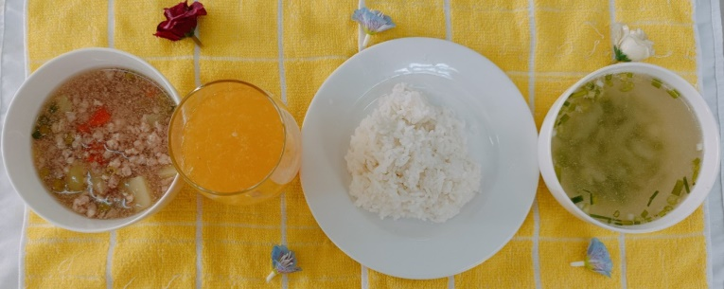 |  | - Cháo đậu xanh nấu tôm  -Bánh flan  